软件项目计划书

第一章 项目概述
1.1 项目背景和意义
21世纪互联网飞速发展，数据量指数扩张已经成为一种趋势。据第47次《中国网络发展情况的统计报告》可知，截至2020年底，我国网上冲浪人数10亿人左右，互联网普及率接近71%。其中数字音乐市场巨大，由《2020中国音乐产业发展报告》可知，在世界经济低迷不振、中美经贸摩擦的背景下，网络音乐产业依然高速增长，增长率达8%以上。由此可见数字音乐发展潜力巨大。
推荐技术经过许多年的发展与完善，已经被广泛的应用在许多领域中，例如短视频领域、新闻领域、股票领域、电商领域等。随着互联网规模的高速发展,数据过载的问题日益突出，在音乐领域中，随着歌曲库变得越来越大，歌曲资源越来越丰富，用户很难快速找到自己感兴趣的歌曲。大部分人会使用软件的搜索功能，去搜索一些以往了解的歌手或者喜好的歌曲分类等。但是搜索到的结果并不会考虑用户是不同的个体，对歌曲的喜好是不同的，导致用户满意度不高。如果可以准确的为用户个性化定制推荐用户喜欢的歌曲，那么音乐播放平台就可以增强用户的留存度，提升用户对平台的粘性，为接下来一些付费产品奠定基础，从而使音乐平台获得利润。
综上所述一款可以为用户个性化推荐歌曲的系统就显得非常重要，歌曲推荐系统可以有效地解决这种问题，推荐系统能够根据用户的历史听歌行为和歌曲的本身特征，推测出用户对各种歌曲的喜好程度，个性化向用户推送歌曲。所以本课题的研究意义在于可以为用户个性化推荐用户可能喜欢的歌曲，同时此系统还可以对个人的听歌页面进行管理，例如:收藏喜欢的歌曲、查看歌词、歌曲的演奏者等功能。则此系统既可以准确的推荐用户喜欢的歌曲，又可以满足用户的基本需求，极大增强用户的使用兴趣。所以，该系统拥有非常好的应用场景。
1.2项目的目标和功能实现
本次项目网易云推荐系统主要根据用户平时收听的音乐风格、音乐爱好等进行一个系统的推荐。通过对音乐库的建立来对每首音乐打上类型标签，并根据用户对每个风格的音乐进行收听的次数及数量，来给用户匹配与音乐库相关风格的音乐进行推荐。
1.2.1目标描述
网易云推荐系统的实现会根据用户平时的音乐爱好（包括用户歌单中每个音乐风格的歌曲数目，每首歌曲的收听次数，用户搜索音乐的类型，歌曲收藏等）来评判该用户对某种音乐风格的喜爱程度，进而计算出用户收听某种音乐风格的概率，再根据此概率给用户推荐相应风格的音乐。
1.2.2主要功能及项目流程
- 功能概述
主要实现个性化音乐推荐功能，根据用户的音乐爱好，给用户随机推荐音乐库的相关风格的音乐。
- 项目流程包括需求分析、数据获取、数据处理、建模、调试代码、参数调整、功能测试。

1.2.3技术约束
本次项目最大的技术约束是数据的获取以及对数据标签分类，因为音乐推荐系统的推荐准确度，首先依据海量的音乐数据，爬取音乐数据本身是一件有难度且有风险的事情，而给每首音乐打上标签的工作量也非常大（因为每首音乐的音乐风格可能不止一种）。

项目估算
2.1使用的音乐样本
推荐系统的音乐库，是利用爬虫技术从网易云音乐网站上爬取的音乐数据建立的。从每个风格的歌单里面爬取音乐的id,音乐名称，音乐的风格标签。此数据的获取难度适中，样本量足够，以至于对模型推荐的准确率确有保障.
2.2使用的数据处理方法
由于数据量庞大，数据处理的需求复杂，所以本次项目使用标签分类来对海量音乐进行数据处理。
2.3工作量、成本、
工作量较大的一部分就是数据的获取及处理，推荐系统的建模在其后，参数和功能测试相较轻松。而从时间成本来说，推荐系统对于本组成员来说，是一个新兴的未知领域，之前并未有接触过，所以学习成本较其他流程来说要大些。
第三章 风险评估
3.1风险识别
(1) 爬取数据可能涉及音乐网站的反爬机制及黑号处理。
(2) 建模过程超时。面对一个全新领域，学习并且运用是一件时间耗费较大的事情。可能面临建模超时风险。
3.2风险应对策略
面对反爬风险，尽量模拟浏览器的行为，有规避的爬取可公开数据，不爬取平台用户隐私数据。
而对于建模过程，组员一起学习并交流，确保最短时间内成效。
第四章 项目进度计划
4.1项目任务分解
我们从软件工程角度来分，大致有如下的任务：
需求分析
数据获取
数据处理
模型学习
建模
调试代码
模型训练、测试
参数调整
功能测试
项目管理
4.2 时间安排
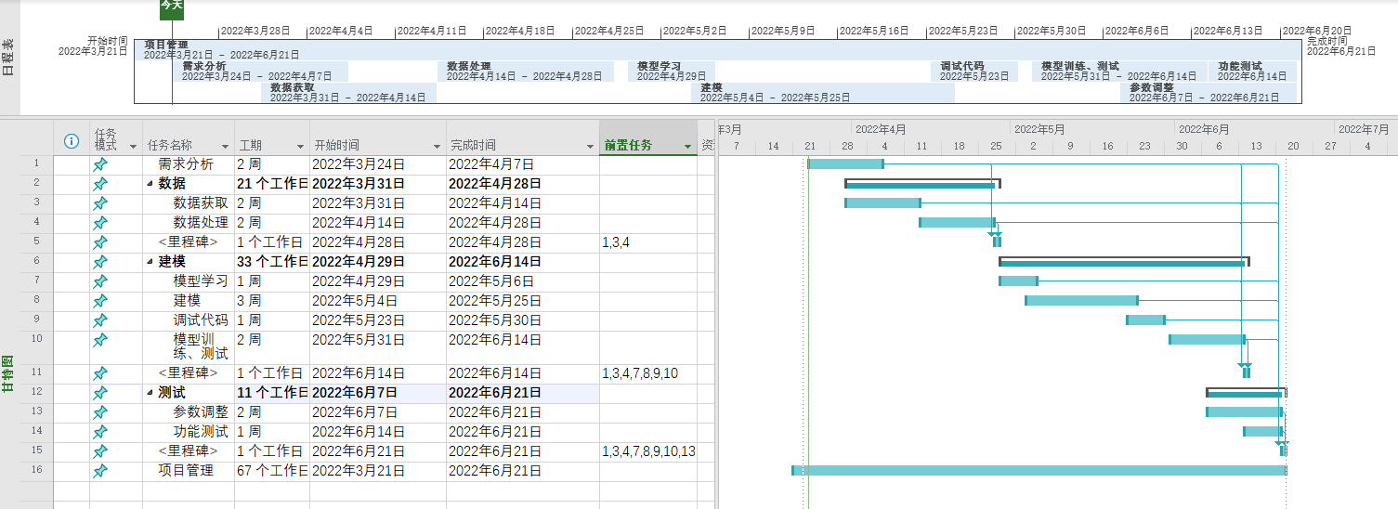

- 软件配置

Pycharm(爬取数据，数据分析)，tensorflow (训练模型)，excel表格（可视化数据存储）

- 项目内容及人员分配
项目内容 | 人员分配
需求分析 | 杨洋 李南辰 刘梦华
数据获取 | 杨洋
数据处理 | 李南辰
建模 | 杨洋 李南辰 刘梦华
调试代码 | 杨洋 李南辰 刘梦华
参数调整 | 刘梦华
功能测试 | 杨洋

第七章 里程碑与交付成果
里程碑 | 交付物名称 | 交付物内容
 | 项目计划书 | 项目计划书，包括wbs，甘特图等
4.28 | 原数据，处理好的数据以及源代码 | 原数据，处理好的数据以及源代码，并且在小组内通过
6.14 | 建模代码与说明书 | 建模代码及描述各个代码的功能，并且在小组内通过
6.21 | 测试方案与结果 | 设计与测试各个功能的测试案例和测试方法并提交测试报告

